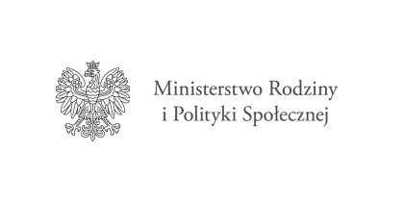

Ośrodek Pomocy Społecznej w Łagowie w związku z ogłoszonym przez Ministerstwo Rodziny i Polityki Społecznej programem „Asystent osobisty osoby niepełnosprawnej” – edycja 2023, prosi o kontakt osoby zainteresowane uzyskaniem wsparcia w tym zakresie, spełniające następujące kryteria:

1) dzieci do 16 roku życia z orzeczeniem o niepełnosprawności łącznie ze wskazaniami: konieczności stałej lub długotrwałej opieki lub pomocy innej osoby w związku ze znacznie ograniczoną możliwością samodzielnej egzystencji oraz konieczności stałego współudziału na co dzień opiekuna dziecka w procesie jego leczenia, rehabilitacji i edukacji

oraz

2) osoby niepełnosprawne posiadające orzeczenie o niepełnosprawności:
a) o stopniu znacznym lub
b) o stopniu umiarkowanym albo
c) traktowane na równi do wymienionych w lit. a i b. zgodnie z art. 5 i art. 62 ustawy z dnia 27 sierpnia 1997r. o rehabilitacji zawodowej i społecznej oraz zatrudnieniu osób niepełnosprawnych (Dz.U. z 2021r. poz. 573 z późn.zm).

Osoby zainteresowane, chcące skorzystać z usług asystenta proszone są o wypełnienie karty zgłoszenia. Kartę należy dostarczyć do siedziby Ośrodka Pomocy Społecznej w Łagów, ul. Sulęcińska 2, 66-220 Łagów do dnia 7 listopada 2022r., godz. 15.00.
Szczegóły programu dostępne są na stronie:
https://niepelnosprawni.gov.pl/a,1416,nabor-wnioskow-w-ramach-programu-resortowego-ministra-rodziny-i-polityki-spolecznej-asystent-osobisty-osoby-niepelnosprawnej-edycja-2023
Złożenie wniosku nie jest jednoznaczne z przyznaniem pomocy asystenta osobistego osoby niepełnosprawnej. Przyznanie asystenta uzależnione jest przede wszystkim od środków finansowych, które gmina uzyska na realizację programu oraz liczby osób, które zechcą być uczestnikami Programu.

